Бал цветов
8 Марта - Женский день. Праздник, который любят и ждут, чтобы поздравить своих любимых мам, бабушек, сестер. Особых поздравлений удостаиваются наши любимые мамочки, ведь для каждого человека мама – самый близкий и родной челок на земле.
В нашем детском саду «Сибирячок» корпус №3 в первой младшей группе ко дню 8 Марта, был проведён детский утренник «Бал цветов»
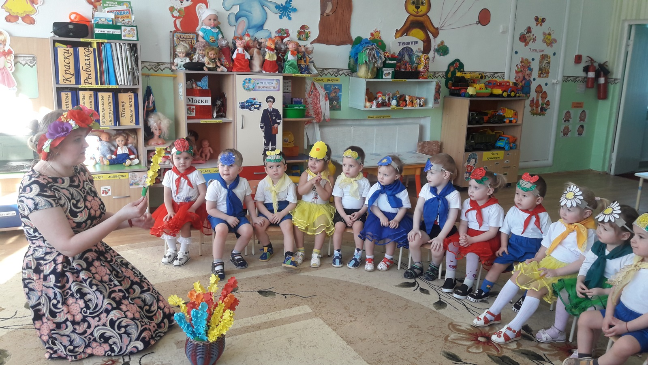
Где все дети были цветами: Ромашками, Розами, Тюльпанами, Одуванчиками, Незабудками, Колокольчиками, Васильками. В гости к ним пришла фея цветов. Дети вместе с феей играли в различные игры: «Найди по цвету», «Собери ромашку», «Игры на музыкальных инструментах». Танцевали: с лентами, обручами. В завершении праздника дети сделали большой букет из цветов.
Оформили выставку цветов для мам, где каждый ребёнок раскрасил цветок сам
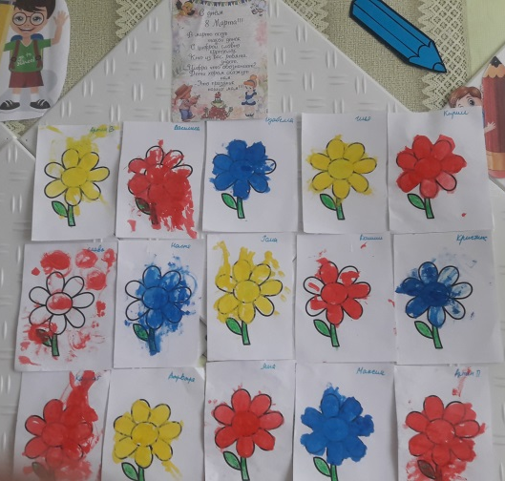
Вот так интересно и весело прошёл наш праздник «Бал цветов»
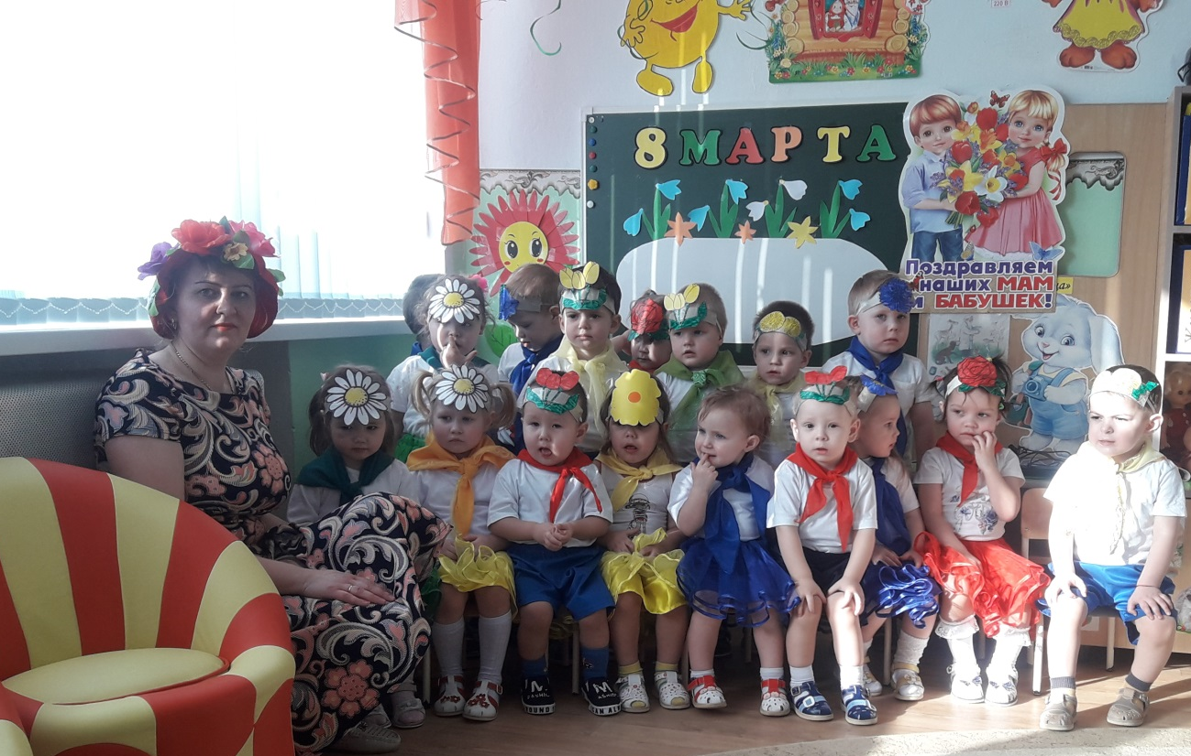
Хочется еще раз поздравить наших мам, бабушек, сестричек с этим замечательным праздником
Пусть весенний праздник этот
Принесет в ваш дом тепло,
Чтобы много было света,
Чтобы в жизни вам везло!
Чтоб проблем не замечали,
И ни шагу чтоб назад!
Чтобы счастьем засияли
Ваши добрые глаза!
Стёпочкина Маргарита Сергеевна, воспитатель высшей
квалификационной категории

